Moje hvězda, společná obloha
Vánoční ateliér 2009 – fotodokumentace

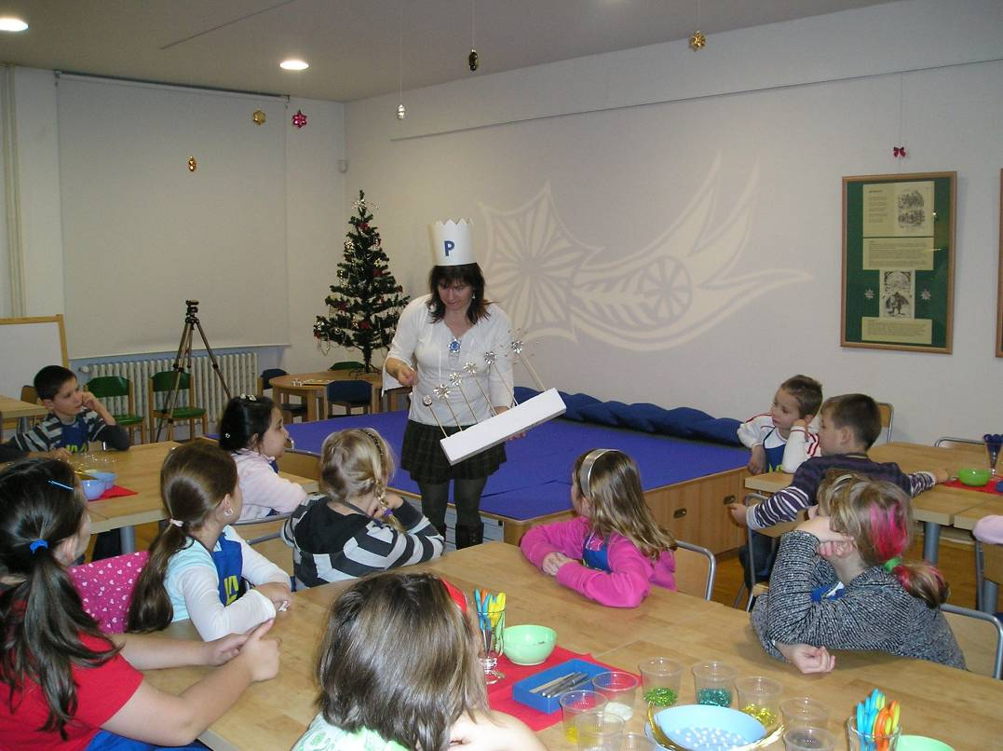
Obr. 1 Vysvětlení pracovního postupu výroby hvězdy (ZŠ Šumava, 1. B)

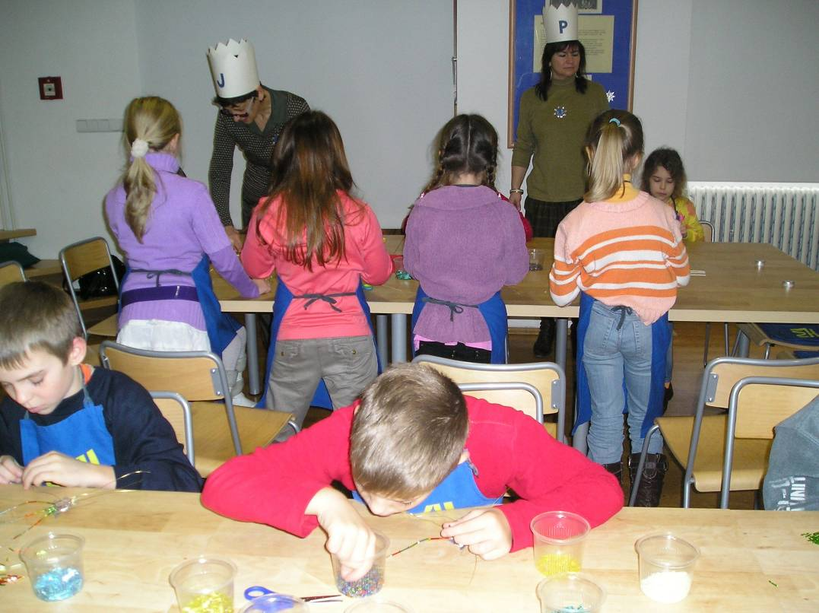
Obr. 2 Práce v ateliéru (ZŠ Liberecká, 3. B)
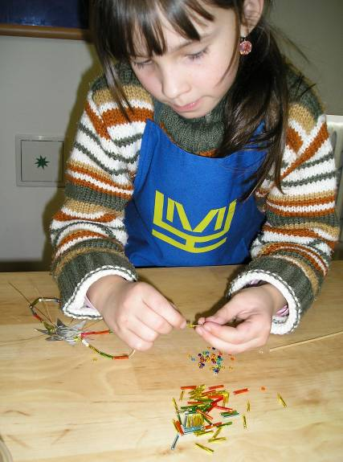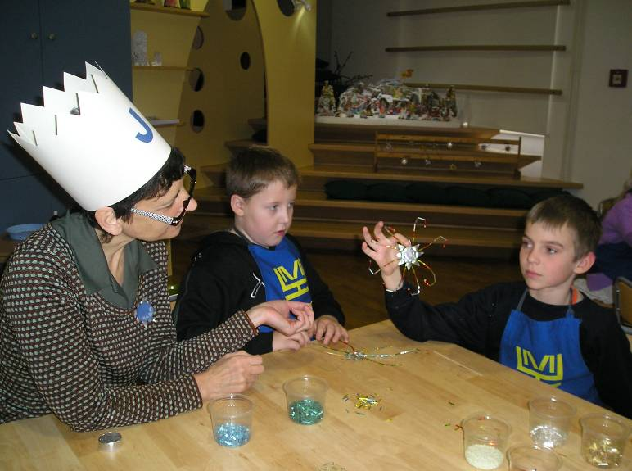
Obr. 3 Zdobení hvězdy (ZŠ Sokolí, 1. a 2. třída, ZŠ Liberecká, 3. B)

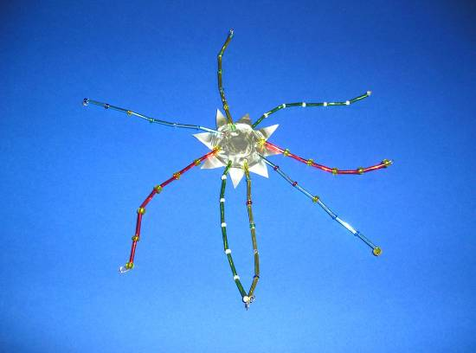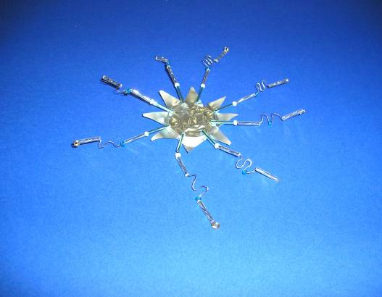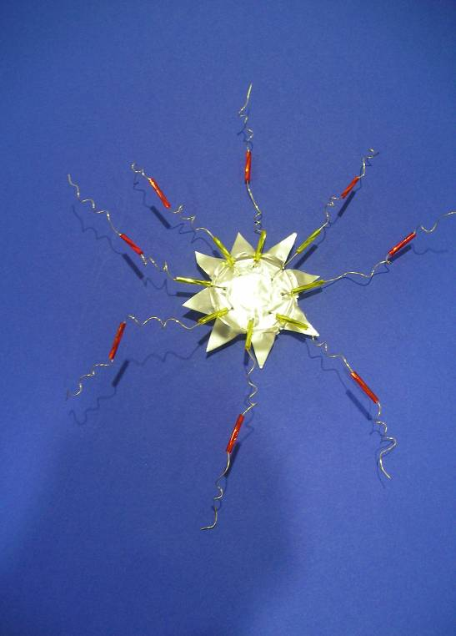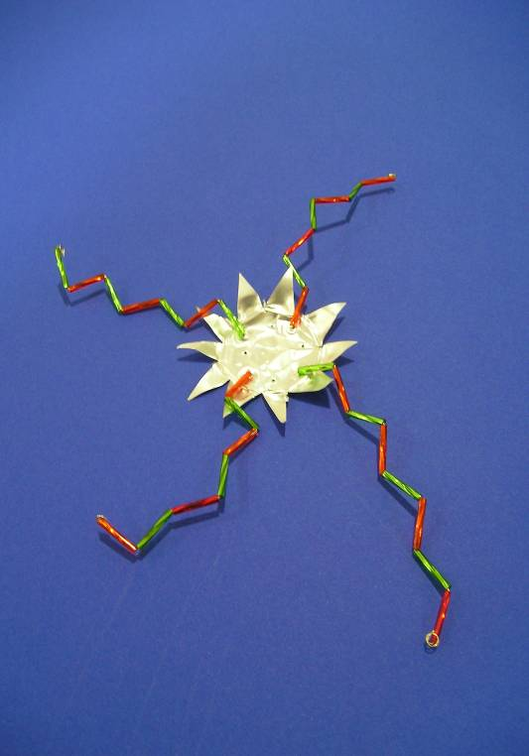
Obr. 4 Ukázky zhotovených hvězd (ZŠ Mozartova, 1. A a ZŠ Liberecká, 3. B)

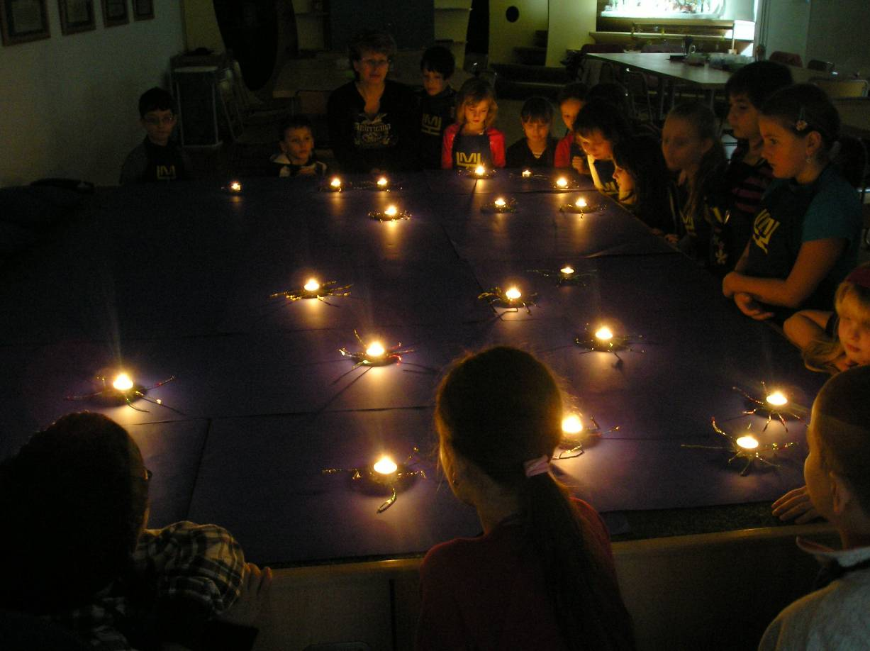
Obr. 5 Hvězdy na společné obloze (ZŠ Mozartova, 3. B)

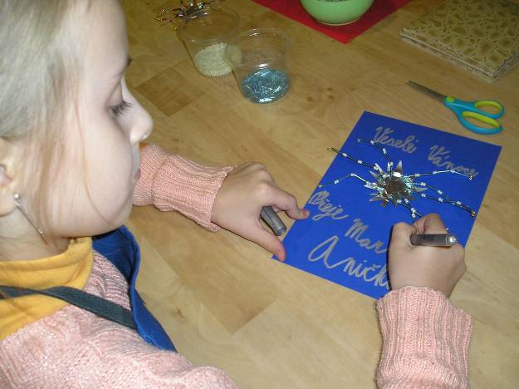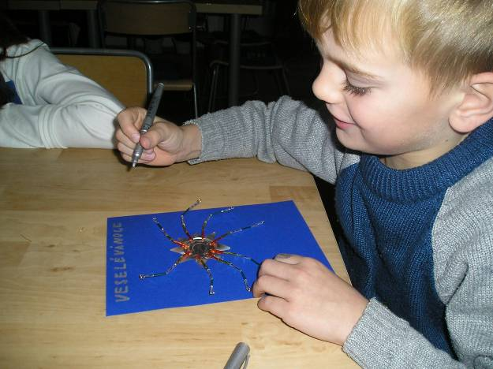
Obr. 6 Zhotovení vánočního přání (ZŠ Liberecká, 3. A a 3. B)

